MỘT SỐ QUY ĐỊNH PHÁP LUẬT VỀ CHỐNG BẠO LỰC GIA ĐÌNH
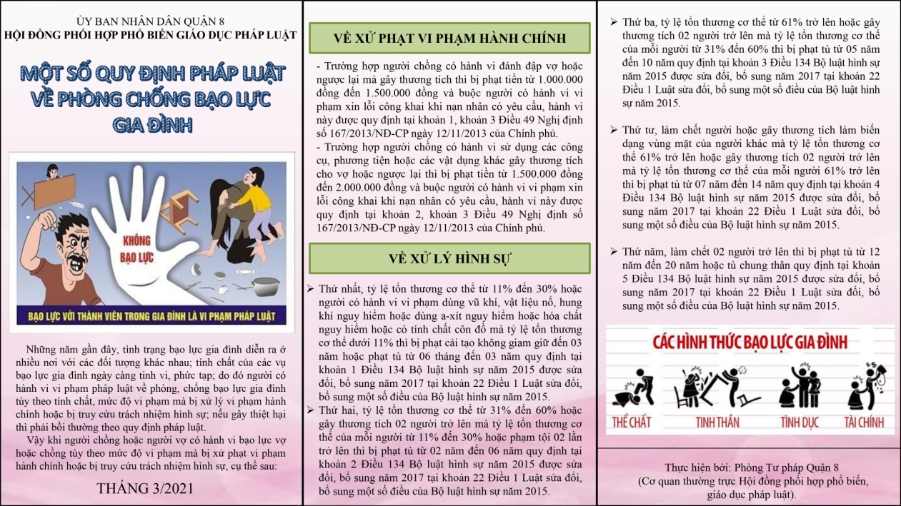

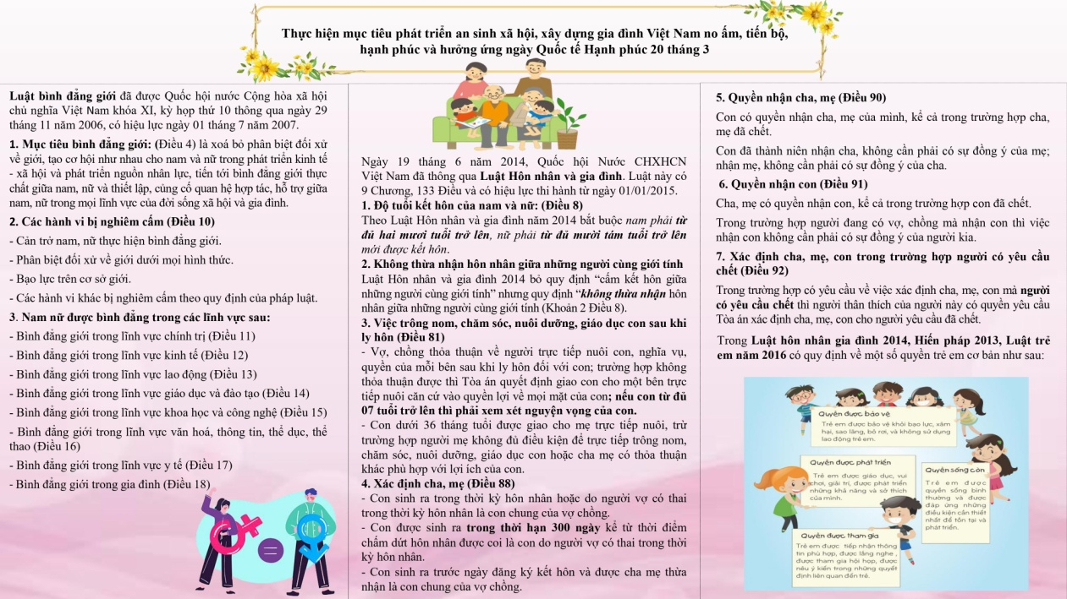

Phòng Tư Pháp Quận 8

